**Metody numeryczne – laboratorium nr 10**

**Poszukiwanie minimum funkcji dwóch zmiennych – metody gradientowe**

**Zadanie 1**

Napisz skrypt, który znajdzie minimum dowolnej funkcji dwóch zmiennych metodą gradientu prostego.

Przykładowe funkcje do przetestowania skryptu:

|  |  |  |
| --- | --- | --- |
| **L.p.** | **Funkcja** | **Zakres zmiennych** |
| 1. | $$f\left(x_{1},x_{2}\right)=x_{1}^{2}+x_{2}^{2}$$ | $x_{1}∈ \left[-10, 10\right]$, $x_{2}∈ \left[-10, 10\right]$ |
| 2. | $$f\left(x_{1},x_{2}\right)=2x_{1}^{2}+4{x_{2}}^{2}-2x_{1}x_{2}+4x_{1}+2x_{2}-6$$ | $x_{1}∈ \left[-8, 6\right]$, $x_{2}∈ \left[-6, 5\right]$ |
| 3. | $$f\left(x_{1},x_{2}\right)=100{\left(x_{2}-{x_{1}}^{2}\right)}^{2}+{\left(1-x_{1}\right)}^{2}$$ | $x_{1}∈ \left[-2, 2\right]$, $x_{2}∈ \left[-1, 3\right]$ |

Wyniki działania skryptu zapisz w tabeli dla dwóch wybranych funkcji.

|  |  |  |  |  |  |  |
| --- | --- | --- | --- | --- | --- | --- |
| **Funkcja $f$** | **Zakres i $$P_{start}$$** | **Krok** | $$P_{min}$$ | $$f(P_{min})$$ | **Liczba iteracji** | **Czas** |
| 1. | [5, -5] | $α=0.01$ | [0.00075506, -0.00075506] | 1.1402e-06 | 707 | 7.743 sekund |
| $α=0.1$ | [-0.020458, 0.020458] | 0.00083707 | 71 | 1.6215 sekund |
| $α=1$ | [0.050253, -0.050253] | 0.0050506 | 7 | 1.0561 sekund |
| 2. | [0,0] | $α=0.01$ | [-1.2882, -0.57246] | -9.1428 | 141 | 1.8699 sekund |
| $α=0.1$ | [-1.2789, -0.56861] | -9.1428 | 14 | 1.0495 sekund |
| $α=1$ | [-0.89443, -0.44721] | -8.8721 | 1 | 1.0688 sekund |

Dla każdej z funkcji przygotuj dwa wykresy:

* 1. wykres 3D funkcji w podanym zakresie,
  2. wykres poziomicowy na którym zaznaczony zostanie: punkt startowy (z odpowiednim opisem), punkt minimum (z odpowiednim opisem), ścieżka utworzona przez kolejno wyznaczane przez algorytm punkty. W tytule wykresu podaj wartość funkcji w punkcie minimum.  
       
       
       
       
       
     Funkcja 1  
     Alfa=0.01  
     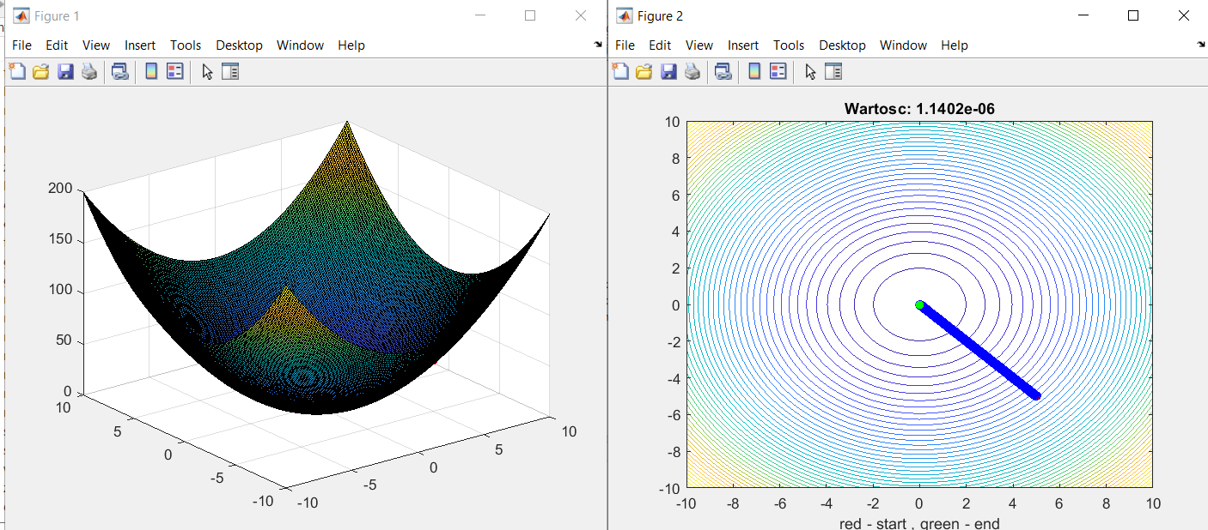  
     Alfa=0.1  
     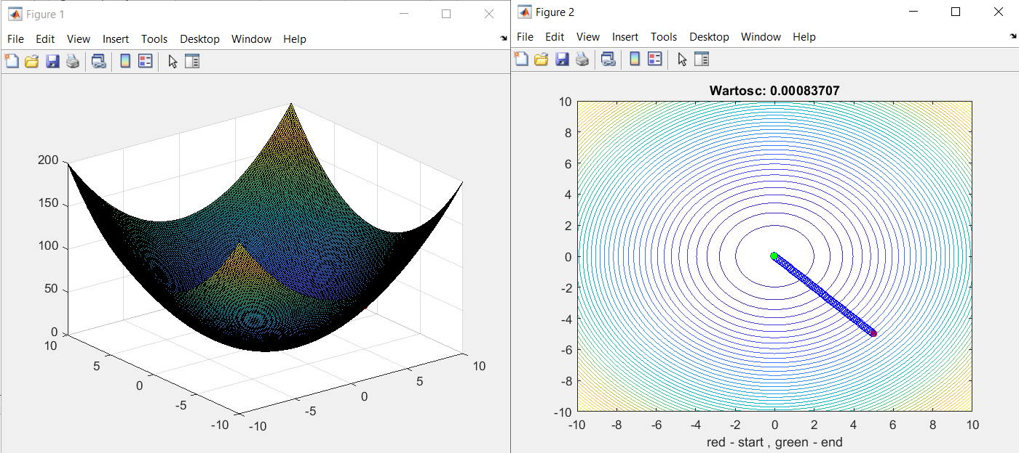  
     alfa=1  
     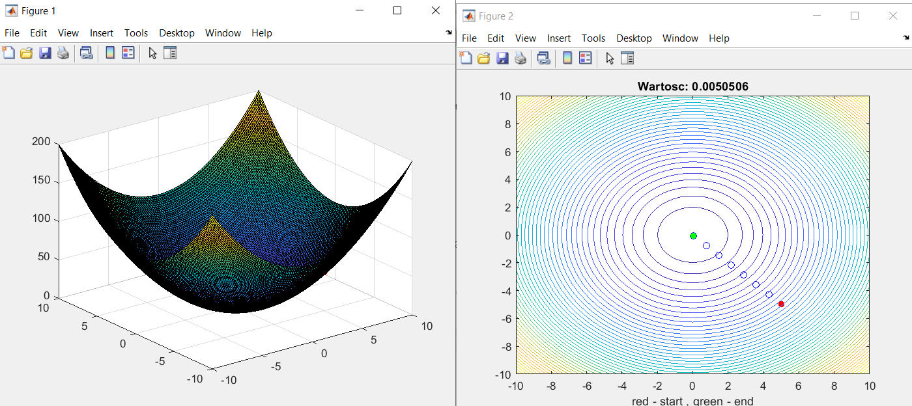  
     Funkcja 2  
     alfa=0.01  
     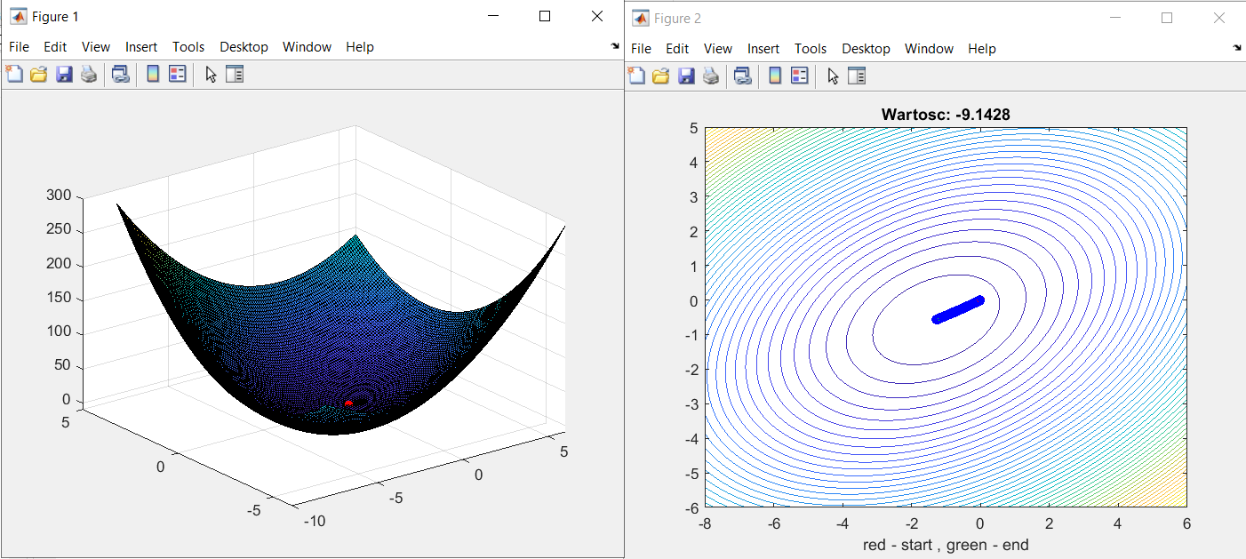  
     alfa=0.1  
     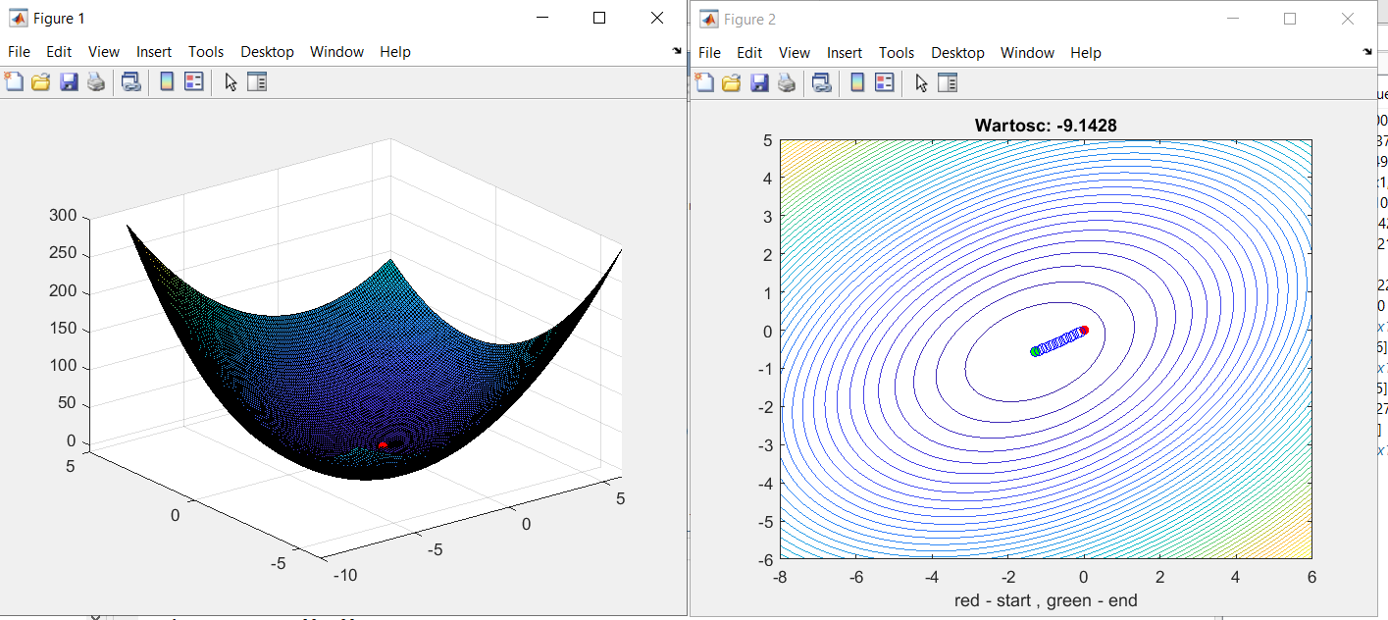  
     alfa=1  
     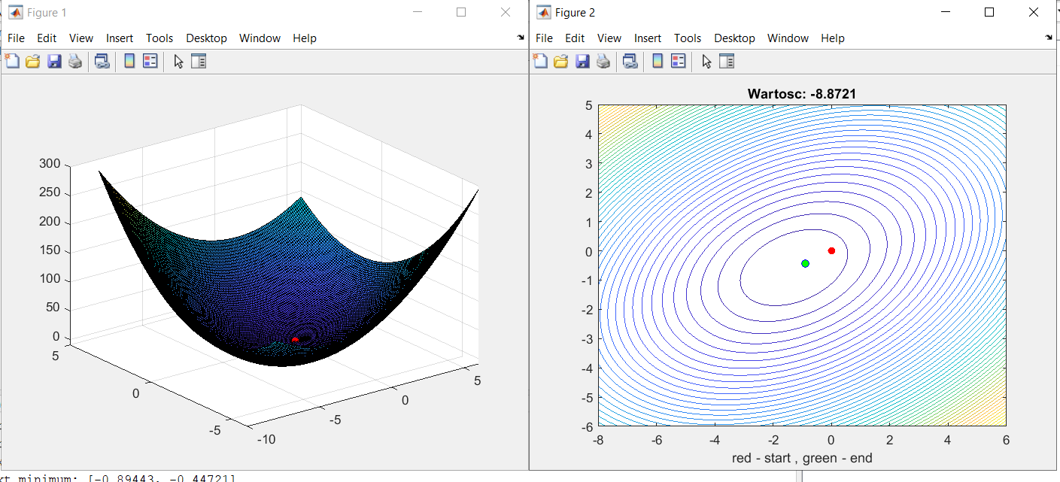

/Tu wstaw wykresy/

**Zadanie 2**

Dokonaj modyfikacji skryptu z zadania 1 polegające na:

1. wprowadzeniu modyfikacji długość kroku $α$

Wyniki działania skryptu zapisz w tabeli. Przyjmij te same funkcje oraz punkty startowe jak w zadaniu 1.

1. modyfikacja kroku (przyjmij dokładność znalezienia $P_{min}$ wynoszącą $tol=0.01$ oraz krok startowy $α=1$)

|  |  |  |  |  |  |  |
| --- | --- | --- | --- | --- | --- | --- |
| **Funkcja $f$** | **Zakres i $$P_{start}$$** | **Dokładność** | $$P_{min}$$ | $$f(P_{min})$$ | **Liczba iteracji** | **Czas** |
| 1 | [5, -5] | $tol=0.01$ | [-0.0033973, 0.0033973] | 2.3083e-05 | 263 | 4.1036 sekund |
| 2 | [-4, 0] | $tol=0.01$ | [-1.2853, -0.57244] | -9.1429 | 677 | 7.0142 sekund |

/Tu wstaw wykresy dla modyfikacji a)/  
Funkcja 1  
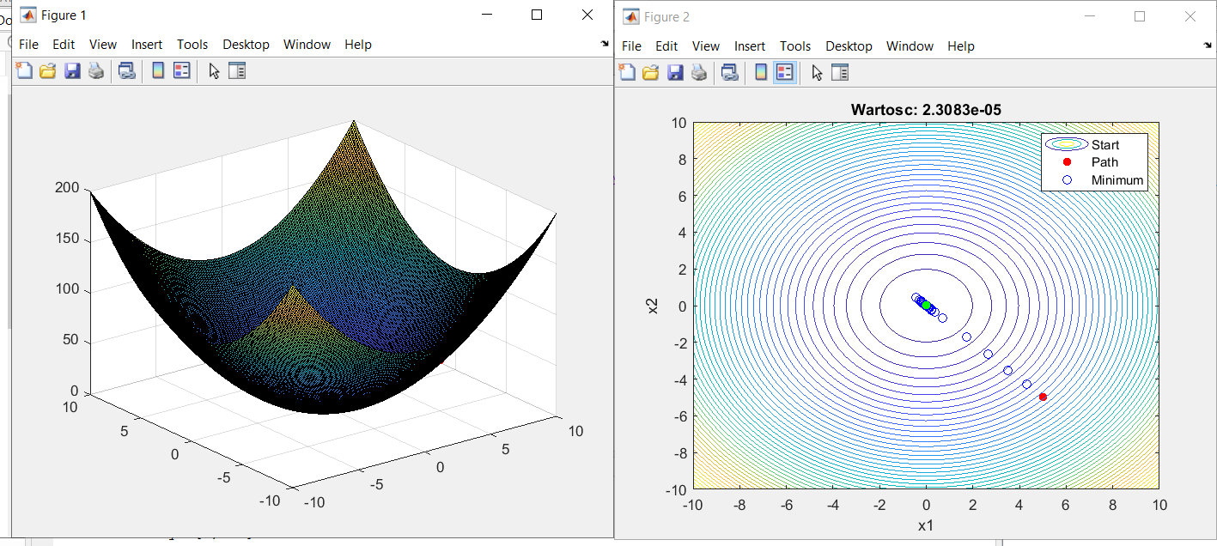  
Funkcja 2  
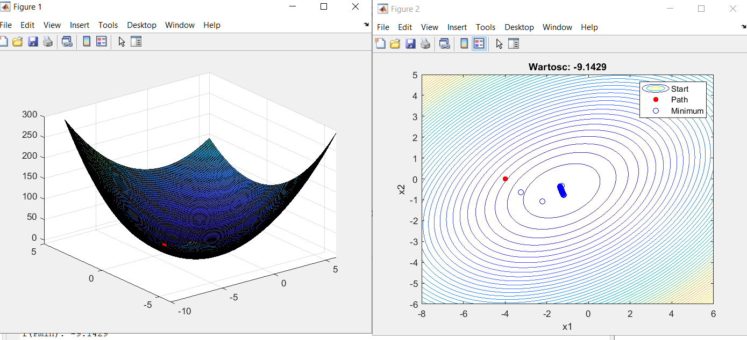

**Zadanie 3**

Napisz skrypt, który znajdzie minimum dowolnej funkcji dwóch zmiennych za pomocą:

1. metody Newtona,
2. metody najszybszego spadku.

Wyniki działania skryptu zapisz w tabeli. Przyjmij te same funkcje oraz punkty startowe jak w zadaniu 1.

1. metoda Newtona

|  |  |  |  |  |  |  |
| --- | --- | --- | --- | --- | --- | --- |
| **Funkcja $f$** | **Zakres i $$P_{start}$$** | **Dokładność** | $$P_{min}$$ | $$f(P_{min})$$ | **Liczba iteracji** | **Czas** |
|  |  | $tol=0.01$ |  |  |  |  |
|  |  | $tol=0.01$ |  |  |  |  |

/Tu wstaw wykresy dla metody Newtona/

1. metoda najszybszego spadku

|  |  |  |  |  |  |  |
| --- | --- | --- | --- | --- | --- | --- |
| **Funkcja $f$** | **Zakres i $$P_{start}$$** | **Dokładność** | $$P_{min}$$ | $$f(P_{min})$$ | **Liczba iteracji** | **Czas** |
|  |  | $tol=0.01$ |  |  |  |  |
|  |  | $tol=0.01$ |  |  |  |  |

/Tu wstaw wykresy dla metody najszybszego spadku/